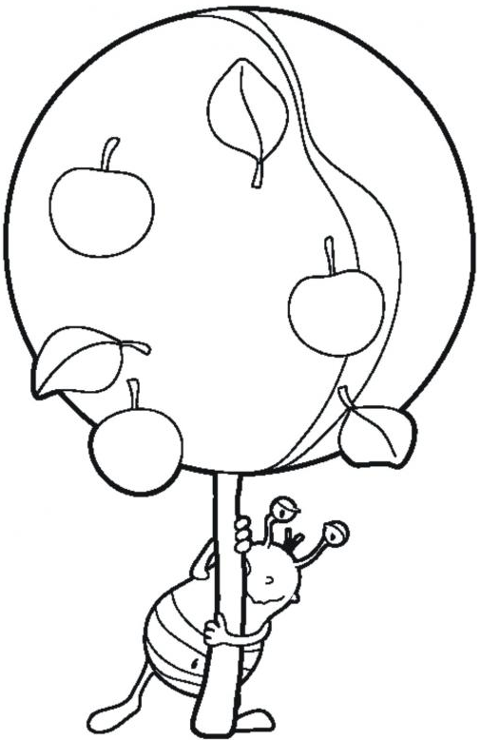

Strom může být tvým přítelem – nemluví na tebe, ale víš,
že tě má rád, protože ti dává hrušky či třešně
20. 10. nebo také větev na houpání…
DEN
STROMŮ Týdenní plán: ___________________

ČJ – V textu je mnoho chyb. Najdi a podtrhni správně
napsaná slova. První písmena z podtržených slov vytvoří tajenku.
+ Uč: str.57/ cv.2 – Slova přepiš a barevně podtrhni podle rodu M, Ž, S.

M – str.22/ cv.39 + str.29/ cv.31 + str.34/ cv.5 + str.35/ cv.10 (Napiš jen příklad,
kterým vypočítáš danou slovní úlohu a pod ním odpověď.) + Nauč se násobky 6!

PODZIMNÍ PRÁZDNINY UŽ KLEPOU NA DVEŘE – 26. a 27. 10!






